**2023年新生体检补检、复检工作通知**

根据《普通高等学校学生管理规定》、《普通高等学校招生体检工作指导意见》，为进一步做好2023年秋季新生入学体检复检、补检工作，安排通知如下：

一、复检补检时间：

复检补检日期：2023年9月27日；

采血时间：8:30-9:00；

常规项目时间：8:30—11:00；13:30--16:00。

二、复检补检对象：

未完成体检的本科生及研究生、需复检的本科生及研究生。

三、检查项目

1、空腹采血。

2、常规检查项目：内外科、五官科、血压、视力、辨色力、身高体重、胸部正位片。常规检查项目顺序不分先后，随机进行。

四、体检地点

校医院北门入口处体检中心，长清校区从艺体中心南停车场东侧校医院北大门排队。

五、体检注意事项

1.截止到2023年9月27日（本周三）未按要求补检或复检的人员，将以其最后一次体检的结果为准留档并上报。请按规定时间前来补检或复检。具体复检名单将以邮件的形式发送至各新生辅导员处，请务必接收后通知到学生本人。请仔细核对需要补检或复检的项目，一位同学可能有一项或多项。

2.请各学部（院）派人于2023年9月26日（本周二）下午13:30到校医院205室领取复检或补检采血条码。务必保管好采血条码，抽血需空腹至少8小时，抽血后请按压5分钟。

3.请务必佩戴合适的眼镜前来，某些专业受限学生双眼矫正视力均达到4.8及以上方可。

4.体检前日注意休息，清淡饮食，忌烟酒、熬夜、剧烈运动，以免影响化验结果。

5.女生建议穿无钢托文胸、分体衣裤，请勿穿连裤袜、连衣裙或连衣裤。

6.孕妇及半年内准备怀孕者不建议进行放射检查，如有以上情况请到122室告知体检医师。

7.请各位同学严格按体检时间到校医院体检。

8.人员流量大时，校医院会采取限流措施，请学生在室外排队耐心等候，配合校医院工作。

9.本年度尚未缴纳体检费的新生请及时缴纳新生体检费。部分需要额外检查的项目：心肌酶、心脏彩超、血常规、血糖、甲状腺彩超、肝胆彩超、心电图等需另行开单交费检查。请关注“齐鲁工业大学医院”微信公众号，点击“微服务”栏目下的“学生体检”小程序生成体检二维码。常规体检项目用体检二维码进行检测。体检时请携带智能手机和身份证。

六、体检小程序使用教程

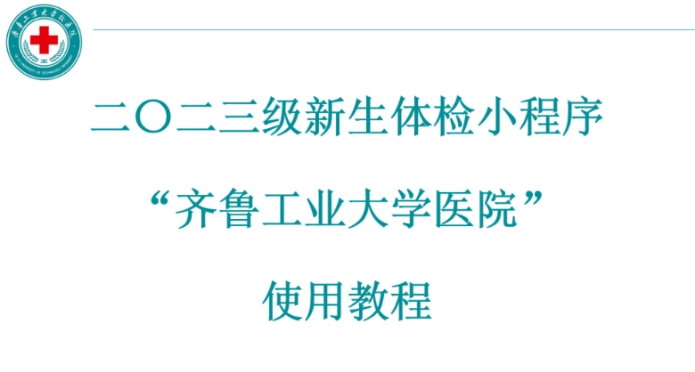

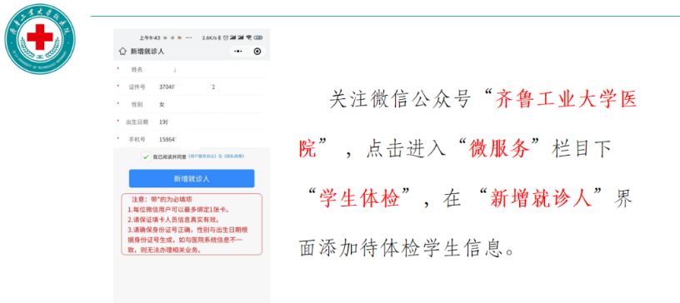

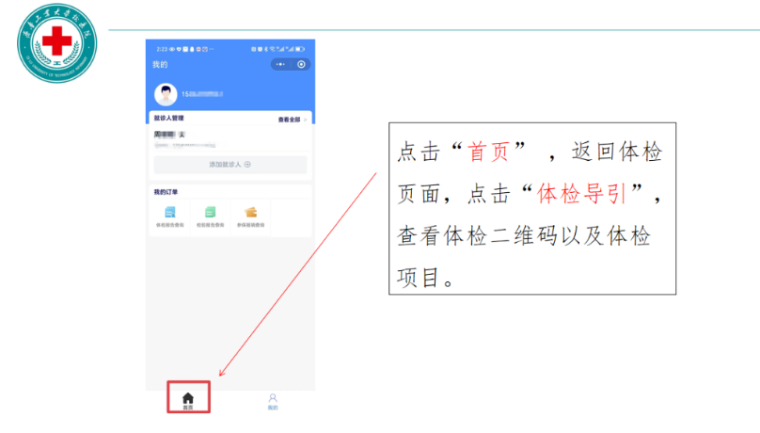

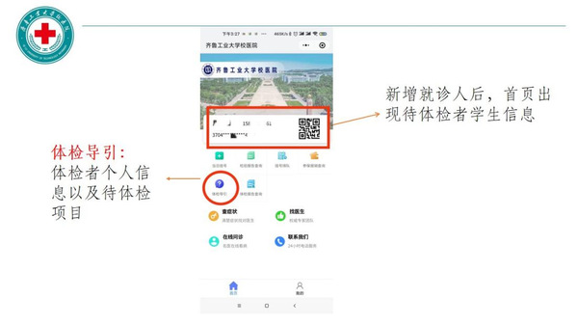

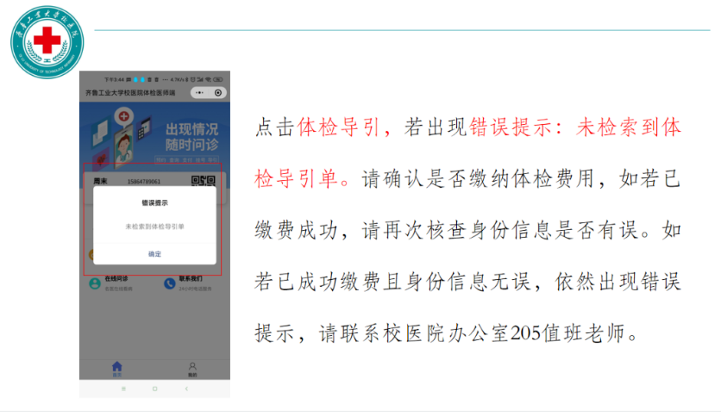

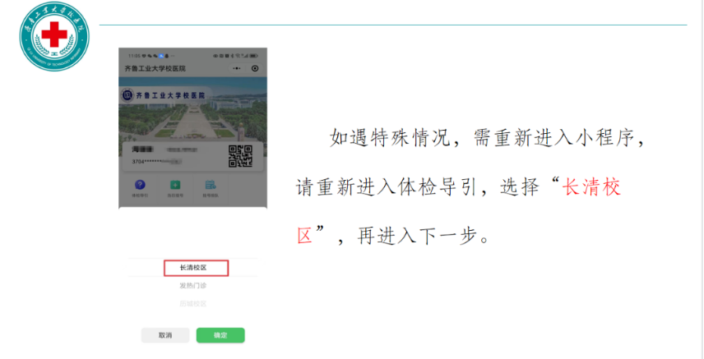

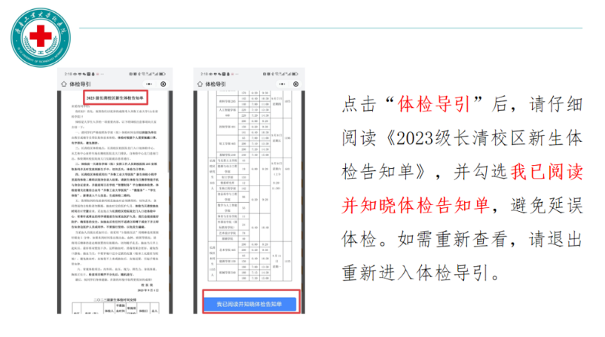

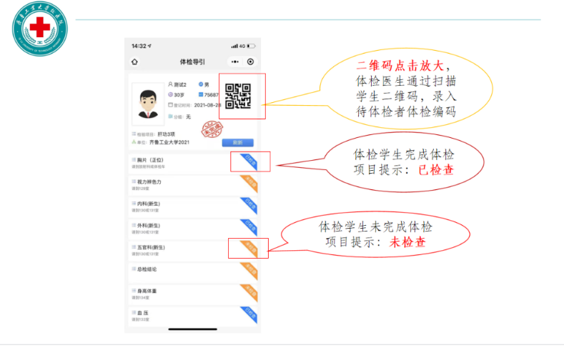

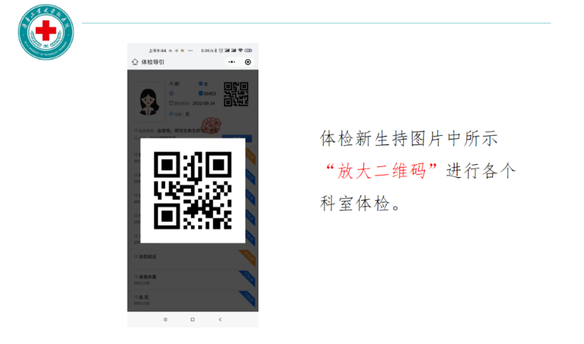

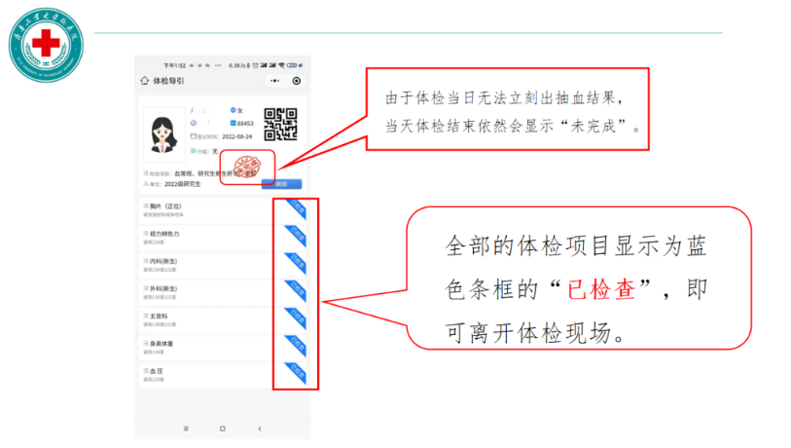

教务处（招生办公室）、学生工作部（处）

研究生处、后勤保障处（校医院）

2023年9月25日